Reglement
Behendigheid

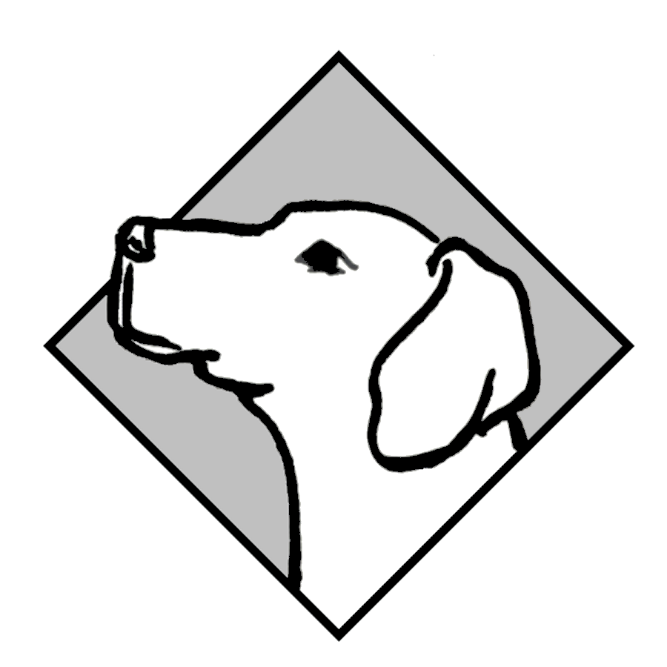

VOORWOORD

Wat is eigenlijk behendigheid?
Allereerst is het belangrijk dat de geleider en de hond er plezier in hebben.
Het is een sport waar je met je hond een hindernissen parcours volgt, zo snel mogelijk en het liefst foutloos. De hond wordt met stem en handgebaren gestuurd, hij moet dus goed op zijn geleider letten.
Behendigheid is voor bijna alle honden geschikt, maar het is niet verstandig om met grote, zware honden (bv. Doggen of Sint Bernard) te gaan springen. Maar ook kortbenige honden met een lang lichaam (bv. de Teckel) zijn niet zo geschikt om mee te doen aan behendigheid. Per hond kan er een uitzondering gemaakt worden in overleg met de instructeurs van behendigheid.

WEDSTRIJDEN
Bij De Bosrakkers kennen we twee soorten wedstrijden:
- De competitie
- Het clubkampioenschap

De competitie
Ieder seizoen start er weer een nieuwe competitie. Hoe de opzet hiervan is kan per seizoen verschillen. Er wordt vooraf niet bekend gemaakt wanneer de competitiedagen zijn. Tijdens het clubkampioenschap wordt ook de winnaar van de competitie bekend gemaakt.

Het clubkampioenschap
Ieder jaar wordt een clubkampioenschap georganiseerd. Tijdens dit kampioenschap wordt een Vast parcours en een Jumping parcours gelopen.

KLASSE INDELING
De honden zijn onderverdeeld in de volgende klassen:
- Toy: schofthoogte van 30 cm of minder
- Small: schofthoogte vanaf 30 t/m 40 cm
- Medium: schofthoogte vanaf 40 t/m 50 cm
- Large: schofthoogte groter dan 50 cm
- Veteranen klein: schofthoogte van 40 cm of minder
- Veteranen groot: schofthoogte groter dan 40 cm

Zodra de hond de leeftijd van 7 jaar heeft bereikt kan de geleider ervoor kiezen dat hij mee doet in de Veteranen klasse.
Voor wat betreft de competitie:
De hond dient bij aanvang van de competitie 7 jaar te zijn om aan de veteranen klasse deel te mogen nemen. De competitie wordt afgemaakt in de klasse waarin de hond gestart is. Is de hond nog geen 7 jaar dan mag veteraan gesprongen worden maar buiten mededingen.

HINDERNISHOOGTE PER KLASSE

Klasse | Sprong  hoogte | Oxer/dubbelsprong  Breedte | Breedtesprong | Band  (harthoogte) | Schutting/schans
Toy | 30 cm | 25 – 30 cm | 50 cm | 55 cm | 170 cm
Small | 40 cm | 25 – 30 cm | 60 cm | 55 cm | 170 cm
Medium | 55 cm | > 40 – 60 cm | 100 cm | 80 cm | 170 cm
Large | 65 cm | > 40 – 60 cm | 120 cm | 80 cm | 170 cm
Veteranen klein | 20 cm | n.v.t. | 50 cm | * | 170 cm
Veteranen groot | 40 cm | n.v.t. | 100 cm | * | 170 cm

* Band bij de veteranen: De onderkant van de binnenzijde van de band is gelijk aan de spronghoogte.

GEDRAGSREGELS VOOR DE DEELNEMERS

In het algemeen wordt van de deelnemers verwacht, dat zij zich sportief en beheerst gedragen in en om de wedstrijdringen.
- Een deelnemer, die zijn hond een harde afstraffing geeft of ruw behandelt in de ring of op of rond het gehele wedstrijdterrein, wordt uitgesloten van verdere deelname.
- Een deelnemer, die tijdens het afleggen van het parcours grove taal gebruikt, wordt gediskwalificeerd voor dat onderdeel.
- Een deelnemer, die langs de ring d.m.v. krachttermen een loper in de ring aanroept in positieve of negatieve zin dan wel aanwijzingen geeft, wordt uitgesloten van verdere deelname.
- Een deelnemer, die zich op een of andere wijze misdraagt, zulks ter beoordeling van de wedstrijdorganisatie en/of de scheidsrechter, wordt van verdere deelname uitgesloten.
- Het is iedere deelnemer verboden om een scheidsrechterlijke beslissing aan te vechten of in discussie te gaan met de scheidsrechter. Uitsluiting van verdere deelname is het gevolg.

HET PARCOURS
Bij de behendigheid zijn er twee soorten parcoursen.
- Het vast parcours: Deze kan alle toestellen bevatten. De volgorde waarin de toestellen moeten worden genomen is aangegeven door nummers. Er geldt een Standaard Parcours Tijd.
- Het jumping parcours: Hierin staan geen raakvlaktoestellen opgesteld. De volgorde waarin de toestellen moeten worden genomen is aangegeven door nummers. Er geldt een SPT.

Verder moet het parcours aan de volgende eisen voldoen:
- Het parcours moet in een vloeiende lijn af te leggen zijn.
- De parcourslengte via de toestellen mag tussen de 100 en 200 meter zijn.
- Het parcours mag opgebouwd zijn uit 10 tot 25 toestellen. Het af te leggen parcours mag voor het vast parcours uit niet meer dan 25 nummers bestaan en voor de jumping niet meer dan 20 nummers.
- De onderlinge afstand tussen de toestellen in de looprichting van het parcours moet minimaal 5 en mag maximaal 7 meter bedragen. Bij een bocht-, ster-, vierkantopstelling en dergelijke mag de afstand korter zijn, mits er voor de hond, vanaf het landingspunt, voldoende ruimte blijft om het volgende toestel te nemen.
- Een combinatiesprong is opgebouwd uit twee tot vier hoogtesprongen die tezamen één hindernis vormen. De onderlinge afstand moet minimaal 3,5 meter bedragen en moet tussen de verschillende sprongen gelijk zijn.
- Dubbelsprongen/oxers zijn twee of drie hoogtesprongen die vlak achter elkaar in een rechte lijn staan opgesteld, zodat hierdoor 1 hindernis wordt gevormd. De leggers liggen bij oxers vanuit de looprichting gezien oplopend in hoogte.
- De breedtesprong en de bandsprong moeten altijd vanaf het voorgaande toestel in een rechte lijn te nemen zijn. Het landingspunt van het voorgaande toestel bepaalt het draaipunt van waaruit de breedtesprong en de bandsprong in een rechte lijn te nemen moeten zijn.
- Wordt voor de Start en/of Finish géén toestel gebruikt (bijv. alleen de markering van de tijdwaarneming) dan moet bij vast parcours en jumping het eerste en laatste toestel een hoogtesprong zijn. Wordt wel een toestel gebruikt, dan mogen alleen hoogtesprongen als Start en/of Finish worden gebruikt.
- De standaard parcours tijd (SPT) is de tijd waarbinnen het parcours zonder tijdfouten afgelegd kan worden. Deze wordt berekend door de parcourslengte te delen door de loopsnelheid. Het getal dat daaruit komt wordt naar boven afgerond op hele seconden.
- De gelopen parcourstijden moeten altijd in seconden, tot in honderdsten, worden genoteerd.

FOUTEN EN WEIGERINGEN TIJDENS HET AFLEGGEN VAN HET PARCOURS
Algemeen:
- Bij overschrijding van de S.P.T. wordt elke seconde overschrijding tot in honderdsten als strafpunten geteld.
- Elke fout, gemaakt in het parcours, vormt een eenheid van vijf strafpunten.
- Weigeringen worden ook als een fout aangerekend (dus vijf strafpunten).
Een totaal van drie weigeringen leidt bovendien tot diskwalificatie.

Indien de veiligheid van de hond in het geding komt mag de deelnemer in geval van duidelijke overmacht en na toestemming van de scheidsrechter zijn hond helpen, als bijvoorbeeld een toestel niet in orde is. Voorbeelden van dergelijke situaties zijn:
- de wind kan de wip (teveel) laten bewegen, zodat de hond er niet goed op kan komen;
Zo mag de wip naar de grond worden gebracht (na toestemming van de scheidsrechter). Hiervoor wordt in dat geval geen aanraakfout gegeven. Gebeurd dit zonder toestemming van de scheidsrechter, dan leidt dit tot diskwalificatie.

Het totaal van de gemaakte fouten, en de eindtijd, bepaalt de eindklassering.

Fouten:
Fouten, die NIET hersteld mogen worden:
- De hond mist een raakvlak.
- De hond springt één of meer delen van een toestel af.
- De deelnemer raakt al of niet opzettelijk zijn hond of een toestel aan.

Fouten, die WEL hersteld moeten worden:
- De hond gaat verkeerd de reeks van de slalom in of hij mist één of meer paaltjes.

Weigeringen:
Weigeringen moeten worden hersteld.

Samenvatting van specifieke weigeringen:
- De hond verlaat voortijdig een raakvlaktoestel (Zie: "Fouten / weigeringen op de toestellen").
- De hond gaat onder (tussen) de legger(s) door.
- De hond springt of loopt een toestel omver; Indien dit (bijvoorbeeld bij een steropstelling) gebeurt, doordat de hond uitglijdt op het gladde veld wordt geen weigering, maar een fout gegeven. De hond moet wel alsnog over de resten springen!
- De hond komt tot stilstand binnen een meter van het toestel, dat hij moet nemen.
- Ook het draaien c.q. tollen van een rondje binnen een meter voor een toestel wordt als geen directe lijn kiezen beoordeeld en zal een weigering tot gevolg hebben. Bij de slalom kan dit mogelijk tot een tweede weigering leiden.
- De hond loopt het toestel voorbij. Hierbij is de positie van de neus bepalend.
- De hond gaat verkeerd de reeks van de slalom in.

FOUTEN / WEIGERINGEN BIJ START EN FINISH
De start en finish kunnen bestaan uit een hoogtesprong of een (denkbeeldige) lijn, die gemarkeerd wordt door 2 punten (bijvoorbeeld de staanders van de tijdwaarneming).
- De tijd gaat pas lopen indien de eerste hindernis is genomen.
- Bij de Finish tellen weigeringen als normale weigering en moeten dus hersteld worden, zodat een goede finish ontstaat. Pas dan stopt de tijd. Indien de hond bij het herstellen terugspringt over de finish wordt hiervoor een diskwalificatie gegeven.
- Loopt de deelnemer door de markeringspunten die Start en Finish markeren dan volgt diskwalificatie.
- Worden Start en Finish gemarkeerd door een toestel dan leidt het omver lopen of nemen van de hindernis door de deelnemer tot diskwalificatie. Het door de deelnemer omver lopen van de tijdwaarneming leidt tevens tot diskwalificatie.

FOUTEN / OVERTREDINGEN DIE TOT DISKWALIFICATIE LEIDEN
ALGEMEEN
- Zie tevens "fouten / weigeringen bij start en finish".
- Ruw en onbehoorlijk gedrag van de deelnemer t.o.v. zijn/haar hond(en) of die van derden, alsmede t.o.v. officials en andere aanwezigen. (Dit kan ook tot uitsluiting van verdere deelname leiden).

DOOR DE HOND
- De hond slaat een opvolgend toestel over en neemt een ander toestel.
- De hond neemt op zijn weg naar het opvolgend toestel een ander toestel of loopt door, over of onder een ander toestel, dan wel raakt een ander toestel aan.
- De hond bevuilt de ring of een toestel.
- De hond gaat in tegenovergestelde looprichting over, tussen of onder een van de toestellen door (bv. bandsprong).
- De hond draagt een hals- of vlooienband o.i.d.
- De hond verlaat de ring zonder naar het volgende toestel te gaan.
- De hond weigert driemaal.
- De hond springt op of in dwarsrichting over de tunnels.

DOOR DE DEELNEMER
- De deelnemer heeft de hond niet onder appèl, de hond volgt de gegeven opdrachten niet op.
- De deelnemer draagt schoeisel, dat gevaar voor de hond zou kunnen opleveren.
- De deelnemer brengt zijn/haar hond in gevaar (bijv. boven van de kattenloop of schutting laten springen).
- De deelnemer mag tijdens het afleggen van het parcours niets in de hand(en) hebben, of iets uit zijn/haar kleding laten steken met de bedoeling de aandacht van de hond te trekken, of iets in de kleding hebben dat bv. door het maken van geluid de aandacht van de hond zou kunnen trekken. Ook het dragen van heuptasjes o.i.d. is niet toegestaan.
- De deelnemer gaat zelf over of door een toestel.
- De deelnemer loopt een toestel omver.
- De deelnemer laat na om een weigering te corrigeren.
- De deelnemer laat na een fout in de slalom te corrigeren.
- De deelnemer laat zijn hond starten, vóórdat de scheidsrechter (of een door deze aangewezen functionaris) daartoe toestemming geeft. Dit is een fout en er wordt opnieuw gestart.
- De deelnemer verandert de vorm van een toestel (legt bijv. de slurf recht) zonder toestemming van de scheidsrechter.
- De deelnemer stuurt/plaatst zijn hond terug voor de startlijn nadat deze al op de voorgeschreven wijze door de hond is gepasseerd. Alleen op aanwijzing van de scheidsrechter mag de deelnemer de hond terugplaatsen of herstarten.
- De deelnemer weigert het parcours te vervolgen. Dit kan zijn als er bv. een toestel in het ongerede is geraakt. Een hoogtesprong kan een legger o.i.d. missen, of een deel daarvan is omgewaaid. De hond moet zijn route normaal vervolgen (en over de resten heen springen). Als deze situatie gevaar oplevert zal de scheidsrechter de deelnemer laten stoppen en deze een herstart aanbieden.

FOUTEN / WEIGERINGEN OP DE TOESTELLEN
De hoogtesprongen
- Het afspringen van onderdelen is een fout, het aanraken door de hond niet.
- Combinatiesprong. Elke sprong wordt afzonderlijk beoordeeld. Bij een weigering op één van de sprongen van de combinatiesprong moet de gehele combinatie opnieuw worden genomen, voordat het toestel, dat volgt op de combinatiesprong, wordt genomen.
Indien, na weigering van één van de sprongen uit de combinatie, een andere sprong uit de combinatie wordt genomen, voordat de hele combinatie overgenomen wordt kost dat extra tijd, maar levert het geen extra fouten/weigeringen of diskwalificatie op.

De muur
- Het afspringen van een of meer onderdelen is een fout, het aanraken door de hond niet.

De borstelsprong
- Het afspringen van onderdelen is een fout, het aanraken door de hond niet.

De bandsprong
- Het aanraken van de band door de hond is geen fout.
- Als de hond tussen de band en het frame doorgaat of over het frame heen springt is dit een weigering. Komt de hond om deze weigering te corrigeren in tegenovergestelde richting via het toestel terug dan is dit een diskwalificatie.

De breedtesprong
- Het tijdens het springen omverwerpen van één of meer delen is een fout, het aanraken van de delen door de hond niet.
- Het aanraken van de markeerpalen door de geleider is geen fout.
- De hond moet in de lengterichting tussen de markeerpalen in de (parcours-)looprichting over het toestel heen gaan.
- Zijdelings in- of uitspringen is een weigering, terwijl alle andere afwijkende sprongen tot diskwalificatie leiden. Zie tekening

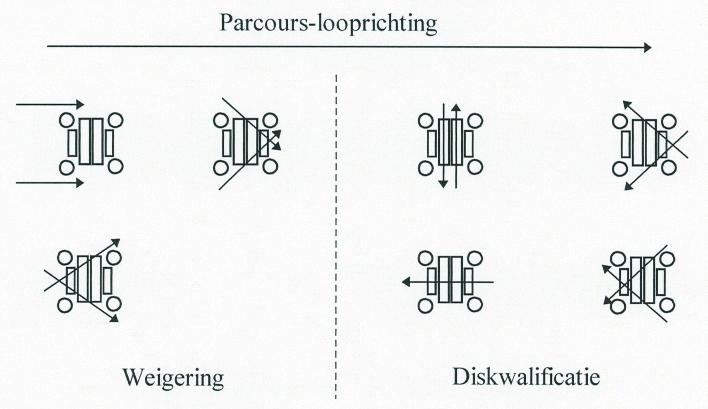

De tafel
- De tafel wordt niet gebruikt bij wedstrijden

De slalom (paaltjes)
- De hond steekt tussen het eerste en tweede paaltje LINKS in.
- Het afwijken van de looprichting IN het toestel, na een goed genomen insteek bij paaltje 1-2, waarbij een paaltje aan de verkeerde loopzijde wordt gepasseerd wordt maximaal éénmaal bestraft met één fout.
- Indien er bij het corrigeren van een fout opnieuw een verkeerde insteek bij paaltje 1-2 plaats vindt, wordt dit niet meer bestraft met een weigering. Er dient wel een correcte insteek plaats te vinden.
- Alle fouten en weigeringen dienen hersteld te worden, alvorens het volgende toestel te nemen.
- Halt houden binnen één meter van het te nemen toestel is een weigering. Deze weigering staat los van de overige beoordelingen bij een toestel.
- Een fout mag hersteld worden:
  - Op de plaats waar de fout gemaakt werd
  - Door de reeks helemaal opnieuw te beginnen

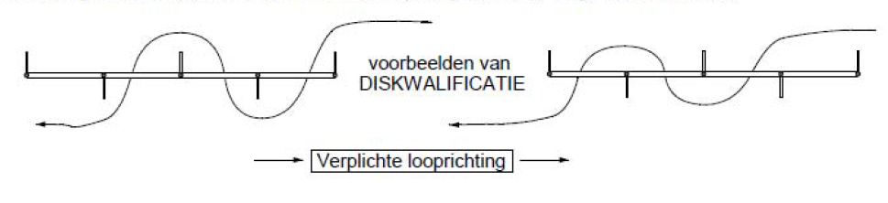
- Indien bij het herstellen van een fout of weigering, tegen de looprichting in wordt gelopen, volgt diskwalificatie.

De tunnels
- Als de hond zijn kop of poot in de tunnel steekt en deze terugtrekt dan is dit een weigering.
- De hond komt na het ingaan van de tunnel weer terug naar buiten dan is dit een weigering.

De raakvlaktoestellen
- Deze toestellen bevatten twee of meer raakvlakken. De hond moet bij het nemen van deze toestellen alle raakvlakken met tenminste één poot (of een deel daarvan) raken. Wordt er een raakvlak gemist dan is dit een fout per vlak.

De schutting/schans
- Als de hond van de schutting afspringt, voordat deze met tenminste één poot (of een deel daarvan) het dalende gedeelte heeft geraakt dan is dit een weigering, die hersteld moet worden. Heeft de hond daarvóór al een fout gekregen (bijv. het opgaande raakvlak gemist), dan blijft die fout gehandhaafd.

De kattenloop
- Als de hond van de kattenloop afspringt, voordat deze met tenminste één poot (of een deel daarvan) het dalende gedeelte heeft geraakt dan is dit een weigering, die hersteld moet worden. Heeft de hond daarvóór al een fout gekregen (bijv. het opgaande raakvlak gemist), dan blijft die fout gehandhaafd.

De wip
- Springt de hond van de wip, voordat hij met alle vier poten voorbij het scharnierpunt is dan is dit een weigering.
- Verlaat de hond de wip nadat deze gekanteld is maar voordat het dalende gedeelte de grond heeft geraakt dan is dit een fout.

N.B.: In situaties waarin dit reglement niet voorziet beslist de scheidsrechter.

